Контрольная работа

"Ингаляционные анестетики"

1. Какими свойствами должен обладать идеальный ингаляционный анестетик?

У идеального ингаляционного анестетика должна быть предсказуема быстрота действия. Он должен обеспечивать миорелаксацию, стабильную гемодинамику, не вызывать злокачественную гипертермию или другие клинически значимые побочные эффекты (такие, например, как тошнота и рвота). Он должен быть невзрывоопасен, не должен подвергаться трансформации внутри организма. Концентрация в зоне действия должна рассчитываться легко.

2. Каково химическое строение современных ингаляционных анестетиков? Почему не применяют устаревшие ингаляционные анестетики?

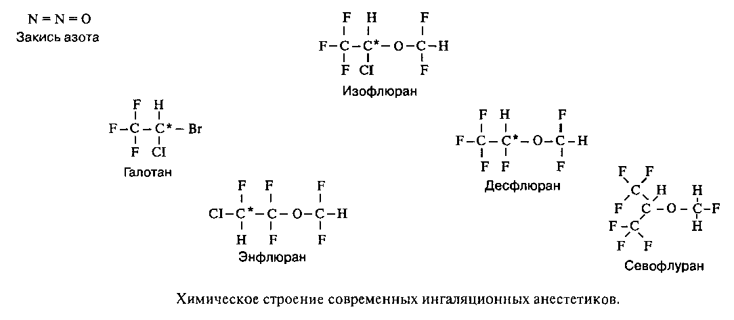

Многие устаревшие анестетики отрицательно действуют на организм и имеют неприятные свойства: взрывоопасность (циклопропан и флюроксен), медленная индукция (метоксифлюран), гепатотоксичность (хлороформ, флюроксен и галотан) и нефротоксич-ность (метоксифлюран).

3. Как сравнивать силу действия ингаляционных анестетиков?

Для сравнительной оценки силы действия ингаляционных анестетиков применяют показатель минимальной альвеолярной концентрации (МАК). Это концентрация газа (при давлении 1 атм.) которая предотвращает двигательный ответ на болевой стимул (хирургический разрез) у 50% больных. У большинства ингаляционных анестетиков кривые МАК «доза—эффект» параллельны. Расчеты МАК показывают, что альвеолярная концентрация прямо пропорциональна парциальному давлению анестетика в зоне действия и распределению в органах и тканях.

4. Какую еще пользу можно извлечь из показателя МАК?

Знание МАК позволяет не только рассчитать дозу анестетика для данного пациента, но и сравнить влияние различных факторов на величину МАК. Величина МАК — наивысшая у детей в возрасте 6 мес. и снижается с взрослением ребенка или у недоношенных. При снижении температуры на каждый градус Цельсия значение МАК снижается на 2—5%. Действие ингаляционных анестетиков зависит от парциального давления, для достижения более высокой концентрации требуется повысить парциальное давление анестетика.

Гипонатриемия, опиаты, барбитураты, блокаторы кальциевых каналов и беременность снижают МАК. Гипокапния, гиперкапния, пол пациента, функция щитовидной железы и гиперкалиемия на МАК не влияют. Наконец, МАК разных ингаляционных анестетиков усиливают друг друга. Так, закись азота потенцирует действие других ингаляционных анестетиков.

**5.** Что такое коэффициент распределения (КР)? Какие КР являются важными с практической точки зрения?

КР характеризует распределение попавшего в организм препарата между двумя тканями, при одинаковой температуре, давлении и объеме. Так, например, КР кровь/газ дает представление о распределении анестетика между кровью и газом при одинаковом парциальном давлении. Более высокий КР кровь/газ говорит о большей концентрации анестетика в крови (т.е. большей растворимости). Таким образом, большее количество анестетика попадает в кровь, которая в данном случае выступает в роли депо для препарата, что делает его более инертным в зоне действия и замедляет скорость индукции.

Другие важные КР: мозг/кровь, печень/кровь, мышцы/кровь, жир/кровь. За исключением последнего эти коэффициенты приблизительно равны 1, что предполагает равномерное распределение. КР для жира зависит от анестетика и колеблется от 30 до 60, поэтому анестетик продолжает поступать в жировую ткань и тогда, когда распределение в другие ткани уже завершилось.

Равновесие между парциальным давлением анестетика в альвеолярном газе и в артериальной крови наступает значительно быстрее, чем между парциальным давлением анестетика во вдыхаемом и альвеолярном газе. Это верно и для скорости наступления равновесия между парциальным давлением анестетика в крови и в головном мозге. Поэтому альвеолярная концентрация является важнейшим фактором, определяющим скорость действия анестетика.

**Физические свойства современных ингаляционных анестетиков**

|  |  |  |  |  |  |  |
| --- | --- | --- | --- | --- | --- | --- |
| СВОЙСТВА | изо-  ФЛЮРАН | ДЕС-ФЛЮРАН | ЭНФЛ Ю-РАН | ГАЛО-ТАН | ЗАКИСЬ АЗОТА | СЕВО-ФЛУРАН (севоран) |
| Молекулярная масса | 184,5 | 168 | 184,5 | 197,5 | 44 | 200 |
| Точка кипения, С° | 48,5 | 23,5 | 56,5 | 50,2 | -88 | 58,5 |
| Давление насыщенного пара, | 238 | 664 | 175 | 241 | 39,000 | 160 |
| мм рт.ст |  |  |  |  |  |  |
| КР (при 37°С): |  |  |  |  |  |  |
| Кровь/газ | 1,4 | 0,42 | 1,91 | 2,3 | 0,47 | 0,69 |
| Мозг/кровь | 2,6 | 1,2 | 1,4 | 2,9 | 1,7 | 1,7 |
| Жир/кровь | 45 | 27 | 36 | 60 | 2,3 | 48 |
| Жир/газ | 90,8 | 18,7 | 98,5 | 224 | 1,44 | 7,2 |
| МАК,% от 1 атм. | 1,15 | 6,0 | 1,7 | 0,77 | 104 | 1,7 |

6.Какие физические свойства анестетиков влияют на их мощность?

Ни одно из физических свойств ингаляционных анестетиков не отражает в должной мере их мощность. Однако в конце XIX в. Meyer и Overton независимо друг от друга установили, что повышение КР жир/газ коррелирует с мощностью анестетика. Из этого они сделали вывод, что основой анестезии является проникновение липофильных анестетиков в мембрану клетки.

7. Какие еще теории объясняют механизм действия анестетиков?

Существуют еще две теории, объясняющие механизм действия анестетиков. Первая — теория наличия специфических рецепторов к анестетикам. При взаимодействии анестетиков с ними изменяется передача нервного импульса в рецепторах у-аминомасляной кислоты (ГАМК), которая является естественным нейропередатчиком.

Более полувека господствовала теория липофильности анестетиков Meyer—Overton. Позже Franks и Lieb обнаружили, что растворимость в октаноле больше коррелирует с мощностью анестетика, чем липофильность. На основании этого они пришли к выводу, что зона распространения анестетика должна содержать заряженные и нейтральные участки. Одной из модификаций теории нарастания объема мембраны Meyer—Overton является теория чрезмерного объема, согласно которой анестезия развивается тогда, когда нейтральные участки клеточной мембраны и растворимого в октаноле анестетика, синергично возрастая, вызывают большее увеличение объема клетки, чем их арифметическая сумма. По теории критического объема анестезия развивается в том случае, когда объем клеток в зоне действия анестетика достигает критической величины. В основе обеих теорий лежит утолщение клеточной мембраны и изменение проницаемости ионных каналов.

**8. Какие** еще факторы, кроме повышения альвеолярной концентрации анестетика, влияют на **скорость индукции** анестезии?

Факторы, которые повышают альвеолярную концентрацию анестетика, ускоряют и наступление анестезии; верно и обратное. Увеличение концентрации анестетика во вдыхаемой смеси повышает альвеолярную концентрацию анестетика, а применение высокопоточного контура увеличивает подачу анестетика. Повышение минутного объема вентиляции также повышает альвеолярную концентрацию анестетика. Увеличение МОС замедляет индукцию за счет снижения парциального давления анестетика в альвеолах. Подводя итог можно сказать, что если парциальное давление анестетика в легочной артерии и в легочных венах примерно одинаковое, то парциальное давление в альвеолах будет повышаться быстрее.

**9. Что** такое эффект второго газа?

Согласно теоретическим расчетам этот эффект должен ускорять индукцию анестезии. Поскольку закись азота нерастворима в крови, ее быстрая абсорбция из альвеол вызывает значительное повышение альвеолярной концентрации второго ингаляционного анестетика, применяемого вместе с ней. Однако даже при высокой концентрации закиси азота (70%) этот феномен обеспечивает небольшое увеличение концентрации ингаляционного анестетика.

1. **Чем** опасно применение закиси азота у пациентов с пневмотораксом? **В** каких еще случаях **следует** избегать закиси азота?

Хотя у закиси азота низкий КР кровь/газ, ее растворимость в 20 раз больше, чем у азота, составляющего 79% атмосферного воздуха. Поэтому закись азота проникает путем диффузии в закрытые полости в 20 раз быстрее, чем она может быть удалена оттуда. В результате проникновения закиси в закрытую полость происходит увеличение объема пневмоторакса, газа в кишечнике при кишечной непроходимости или воздушного эмбола, повышается давление в нерастяжимых закрытых полостях (череп, среднее ухо).

1. Как ингаляционные анестетики влияют на систему дыхания?

Ингаляция анестетиков ведет к угнетению вентиляции как за счет прямого действия (на дыхательный центр в продолговатом мозге), так и непрямого (нарушение функции межреберных мышц), причем степень угнетения зависит от дозы анестетика. Минутный объем вентиляции также уменьшается за счет снижения дыхательного объема, хотя частота дыхания, как правило, увеличивается. Этот эффект также зависит от дозы анестетика. При достижении концентрации анестетика в 1 МАК снижается чувствительность дыхательного центра к гипоксии, однако при уменьшении концентрации анестетика чувствительность восстанавливается. Аналогично изменяется чувствительность дыхательного центра к гиперкапнии.

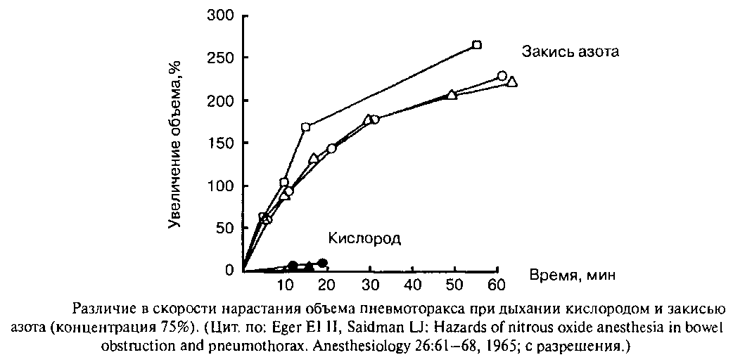

1. Как ингаляционные анестетики влияют на рефлекс легочной вазоконстрикции при гипоксии, на диаметр дыхательных путей и на мукоцилиарный клиренс?

Гипоксическая легочная вазоконстрикция является местным рефлексом, обеспечивающим уменьшение перфузии легких при снижении парциального давления кислорода в альвеолах. Физиологический смысл — восстановление вентиляционно-перфузионных отношений. Ингаляционные анестетики ослабляют этот рефлекс.

Все ингаляционные анестетики могут уменьшать сопротивление дыхательных путей за счет расслабления гладкой мускулатуры бронхов и уменьшения бронхоспастического действия гипоксии. Бронхоспастическое действие гистамина также может уменьшаться ингаляционными анестетиками.

Мукоцилиарный клиренс ослабляется под действием ингаляционных анестетиков преимущественно за счет уменьшения частоты колебания ресничек. Действие сухого газа, вентиляция в режиме ПДКВ и ингаляция высоких концентраций кислорода — все это негативно сказывается на мукоцилиарном клиренсе.

1. Как ингаляционные анестетики действуют на гемодинамику?

В то время как действие ингаляционных анестетиков на легкие измеряют при спонтанном дыхании, действие на гемодинамику лучше измерять на фоне ИВЛ.

Действие современных ингаляционных анестетиков на гемодинамику

|  |  |  |  |  |
| --- | --- | --- | --- | --- |
| ПАРАМЕТРЫ | ИЗОФЛЮРАН/ ДЕСФЛЮРАН | СЕВОФЛУРАН (севоран) | ГАЛОТАН | ЗАКИСЬ АЗОТА |
| Сердечный выброс | 0 | 0 | _* | + |
| ЧСС | ++/0 | 0 | 0 | + |
| Артериальное давление | _* | ** | _* | 0 |
| Ударный объем | * | ** | _* | — |
| Сократимость миокарда | * | ** | * | * |
| Общее периферическое |  |  |  |  |
| сосудистое сопротивление | — | — | 0 | 0 |
| Легочное сосудистое |  |  |  |  |
| сопротивление | 0 | 0 | 0 | + |
| Коронарный кровоток | + | + | 0 | 0 |
| Мозговой кровоток | + | + | +++ | 0 |
| Кровоток в мышцах | + | + | - | 0 |
| Уровень катехоламинов | 0 | 0 | 0 | 0 |

«*» — действие зависит от дозы; «+» — повышение; «—» — уменьшение; «++» — значительное повышение; «О» — не влияет; «–» — значительное уменьшение

1. Какие анестетики часто вызывают аритмии?

Доказано, что галотан повышает чувствительность миокарда к адреналину, поэтому чаще возникают экстрасистолы и тахиаритмии. Возникновение электрической нестабильности миокарда связывают с удлинением времени проведения импульса по ножкам Гиса и волокнам Пуркинье, что облегчает возникновение механизма re-entry и стимуляцию агрецепто-ров сердца. У детей галотан реже вызывает подобные изменения и даже, наоборот, возможно усиление парасимпатических влияний на миокард и, как следствие, брадиаритмии.

1. Где происходит биотрансформация ингаляционных анестетиков и в чем она заключается?

Первоначально предполагалось, что ингаляционные анестетики являются инертными газами и не подвергаются биотрансформации. Большая часть окислительного метаболизма происходит в печени (система цитохрома Р450), однако, помимо этого, метаболизм (хотя и в меньшей степени) происходит в почках, мышцах и в пищеварительном тракте. Десфлюран и изофлюран метаболизируются менее чем на 1%, тогда как галотан — более чем на 20% (в печени). В условиях гипоксии галотан может подвергаться незавершенному метаболизму, что приводит к образованию веществ, способных вызвать некроз печени.

Флюорид — еще один потенциально токсичный продуктом метаболизма анестетиков. Чаще всего он образуется из метоксифлюрана и нарушает функцию почек. С уходом метоксифлюрана с рынка анестетиков это осложнение встречается крайне редко. При метаболизме некоторых других анестетиков (севофлуран — севоран) тоже образуется флюорид, однако его количество так мало, что на функцию почек не влияет. Другое редкое осложнение — галотановый гепатит. Его возникновение может быть связано с вышеописанным механизмом, но, вероятнее всего, это вторичная аутоиммунная реакция по типу гиперчувствительности.

1. Какие анестетики в экспериментах на животных показали наличие тератогенных свойств?

При применении закиси азота в концентрации 50% в эксперименте на беременных крысах были выявлены аномалии развития скелета. Предполагается, что причина связана с угнетением синтеза метионина, необходимого для построения ДНК. Другая причина может заключаться в ухудшении маточного кровотока под действием закиси азота. Несмотря на то, что токсическое действие закиси азота на людей не обнаружено, благоразумнее будет воздержаться от ее применения у беременных женщин.

В нескольких исследованиях были предприняты попытки выяснить степень вреда для персонала, находящегося в операционной. Рассматривались ситуации, когда выдыхаемая смесь газов не удаляется за пределы операционной. Обнаружено, что у беременных женщин на 30% повышается риск выкидыша и на 20% повышается риск возникновения генетических аномалий. Однако предубежденность исследователей и отсутствие контроля над другими факторами риска, действию которых подвергаются медицинские работники в операционной, в некоторой мере объясняет результат.